Mag. Reinhard Höbart
Kaiser-Ebersdorfer-Straße 87
1110 Wien
TEL: +43 664 975 04 14

Heilsarmee Österreich | Haus Erna
Große Schiffgasse 3
1020 Wien

HONORARNOTE

Für die musikalische Darbietung der „Leotones“ sowie für die Bereitstellung von tontechnischem Equipment am Fr.,13.6.2025 in der
Moritz-Dreger-Gasse 19, 1210 Wien, habe ich Ihnen (folgenden Teilbetrag der gesamten Auftrittskosten)

Euro 187,50

in Rechnung gestellt.

Dieser Betrag ist umsatzsteuerfrei aufgrund der Kleinunternehmerregelung.

Ich habe den Betrag bereits erhalten.

Vielen Dank!

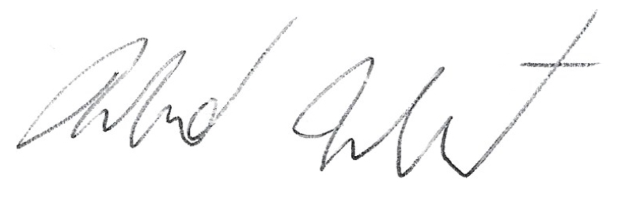
Ort, Datum Unterschrift Absender

Wien, 16.06.2025
----------------- ----------------------

